Коммерческое предложение

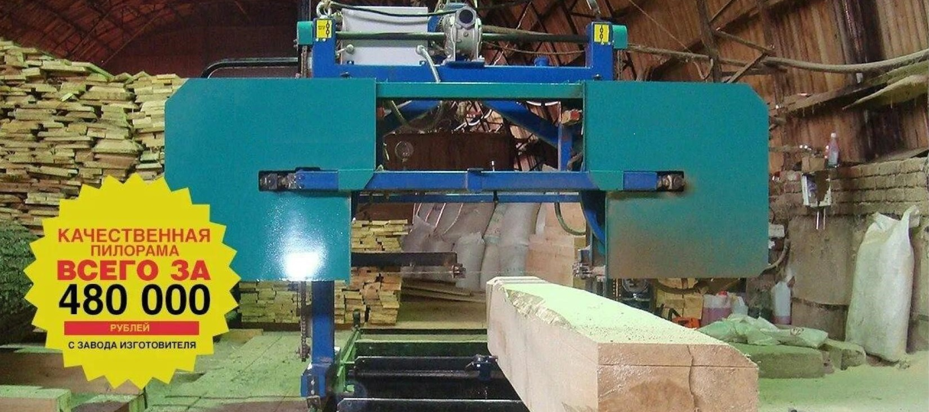

Горизонтальная ленточная пилорама
Горизонтальная ленточная пилорама предназначена для продольной распиловки бревен на брус, доску.
Область применения: лесопильные и деревообрабатывающие предприятия, малые предприятия по переработке древесины, ремонтно-строительные фирмы, фермерские хозяйства. Натяжение пилы с контролем натяжения по манометру. Механизм подъема-опускания пильной рамки - цепной, через мотор-редуктор с ручной доводкой.

Дополнительная комплектация:

1. Электронная линейка

2. Дебаркер

3. Электропривод продольного перемещения

№ | Наименование | Технические данные | Стоимость оборудования
1 | Пилорама ленточная горизонтальная | Диаметр бревна 780мм, длина распиливаемого бревна 7,2м, N=11,5кВт | 480 000

Отличительные особенности:
- Жесткая рамная конструкция из профильного материала. Отсутствие перекосов, неустойчивости пильной рамы.
- Подъем- опускание пильной каретки - цепное (в отличие от производителей, кто делает винтовое). Большая надежность работы узла.
- Запил производится под углом относительно бревна. Уменьшается напряжение на ленточную пилу при заходе и при пилении.
- Большой диаметр колес (620мм). Уменьшает радиус изгиба пилы, что увеличивает срок службы пилы
- Колеса стальные, а не литые чугунные. Большая прочность и износостойкость.
- Крепление вала колеса: с обоих сторон на опорах (не консольно, как у многих с одной стороны (белорусская пилорама МГ). Отсутствует излишняя нагрузка на вал и подшипники (конические с обоих сторон колеса, вращаются в масле) при натянутой ленте. Всегда есть возможность регулировки колеса во всех плоскостях.
- Система подачи смазывающее-охлаждающей жидкости оснащена дополнительным фильтром, электромагнитным клапаном и механизмом тонкой дозировки. Исключает возможность засорения, протекания жидкости во время простоя.
- Безопасность исполнения пилорамы. Наличие "серьезного" электропакета, снижающего возможность вывода из строя пилорамы и повреждения оператора (другого лица) при неправильном использовании и эксплуатации

С уважением и надеждой на дальнейшее сотрудничество!
Светлана.
8 904 049 40 71
8 910 147 62 30 (WhatsApp, viber, t.me)

